# МОД «Импорт РК» (ModRencreditImports)

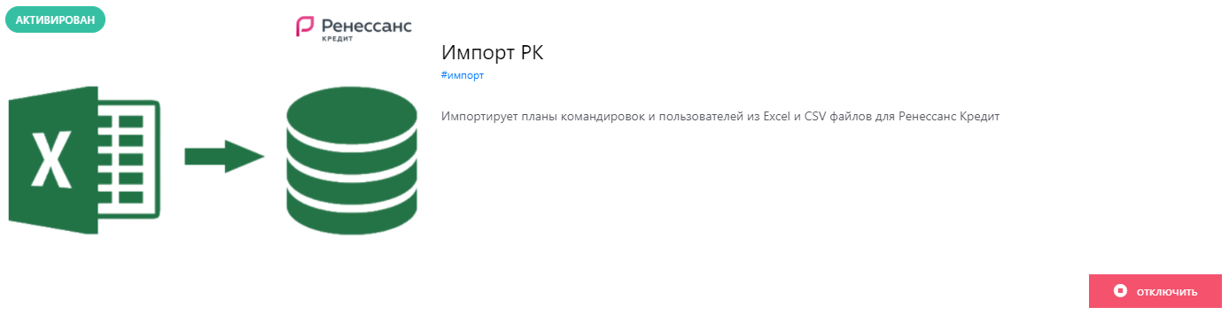

МОД для клиента Ренессанс Кредит.

МОД позволяет импортировать планы командировок, как контейнер командировок и персон из Excel и CSV файлов, и устанавливать коды.

Структура файла планы командировок (xlsx):

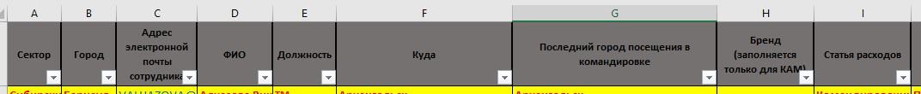



Структура файла персон (csv):



## Импорт персон.

1)

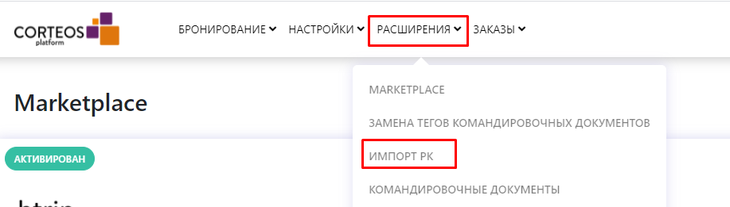

2)

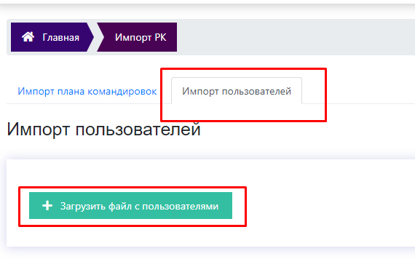

3)

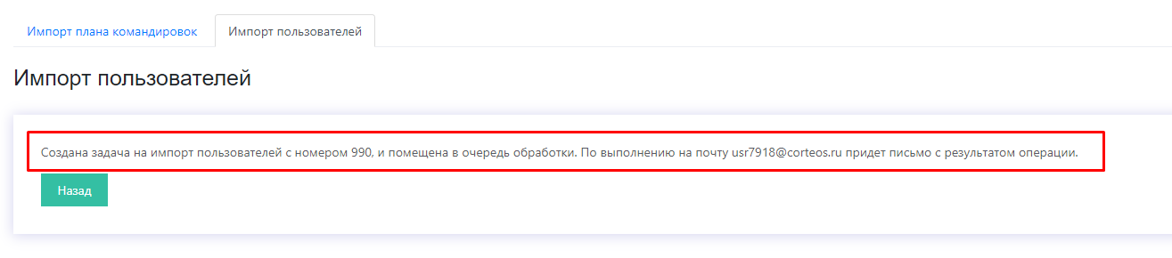

4)

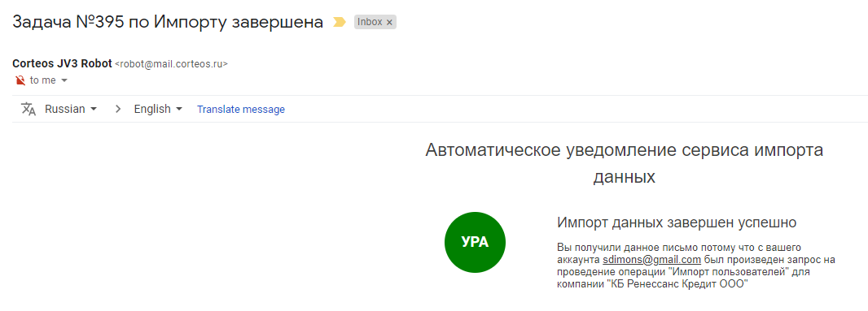

или, если была ошибка, на почту приходит сообщение с логом, в прикреплённом файле (log.txt):

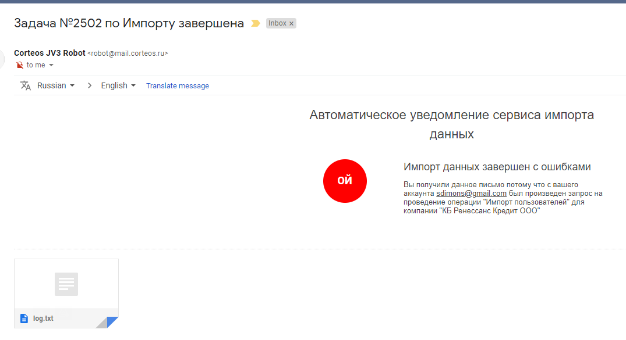

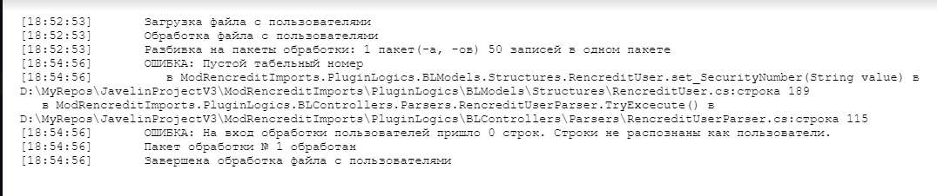

Также логи можно увидеть в журнале событий:

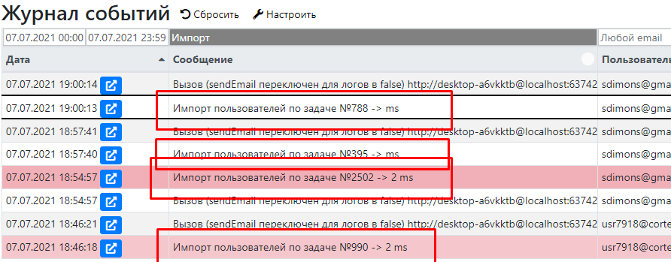

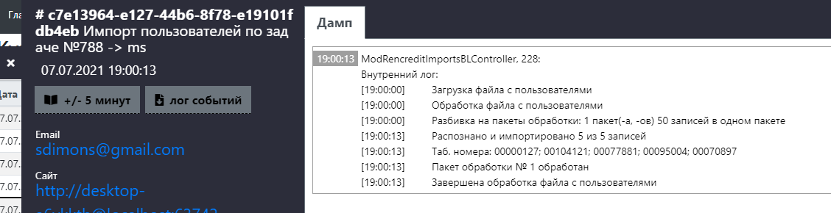

При импорте пользователей будут заполнены следующие справочники:

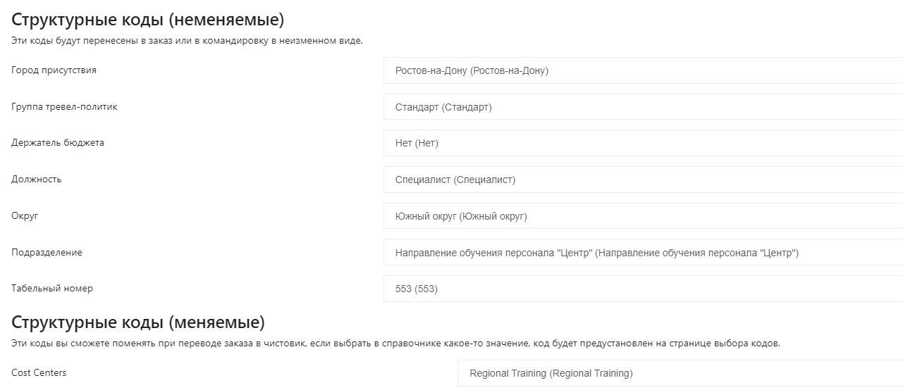

**ВНИМАНИЕ**: Справочники «Группа тревел-политик» и «Держатель бюджета» будут заполнены, только если новая персона.

Также, при импорте будут заполнены следующие разделы персоны: Паспорт и Контакты.

## Импорт плана командировок.

1)



2) При импорте плана командировок необходимо выбрать схему для автоматической авторизации:

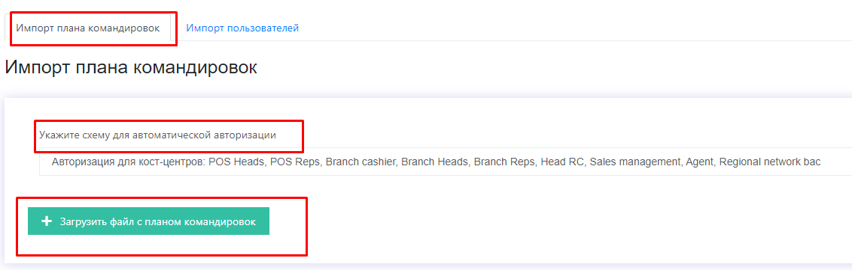

3)

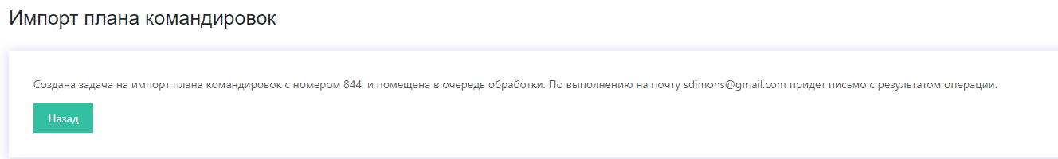

4)

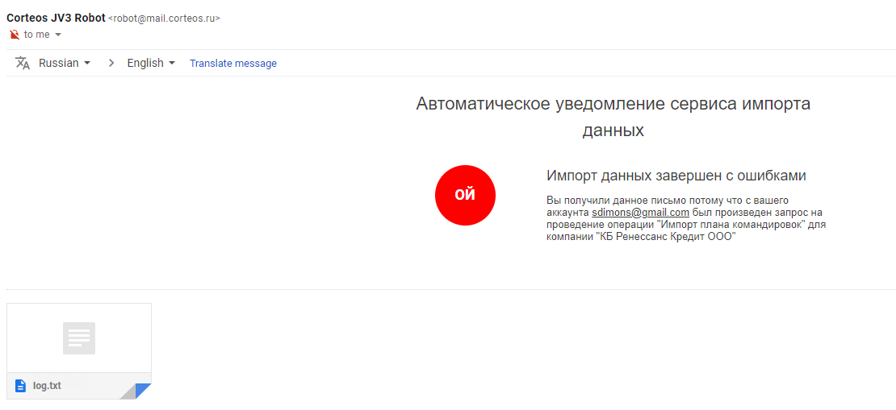

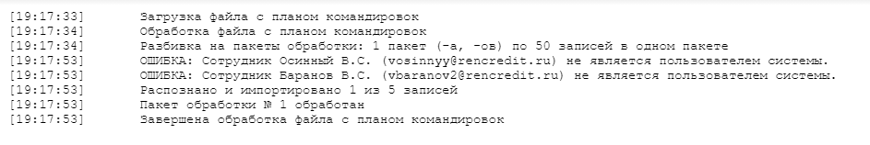

5)



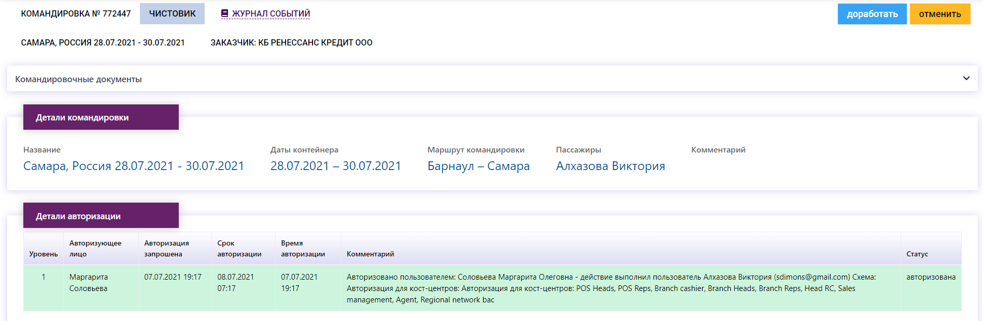

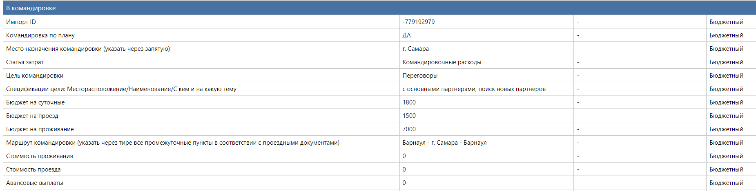

Журнал событий:

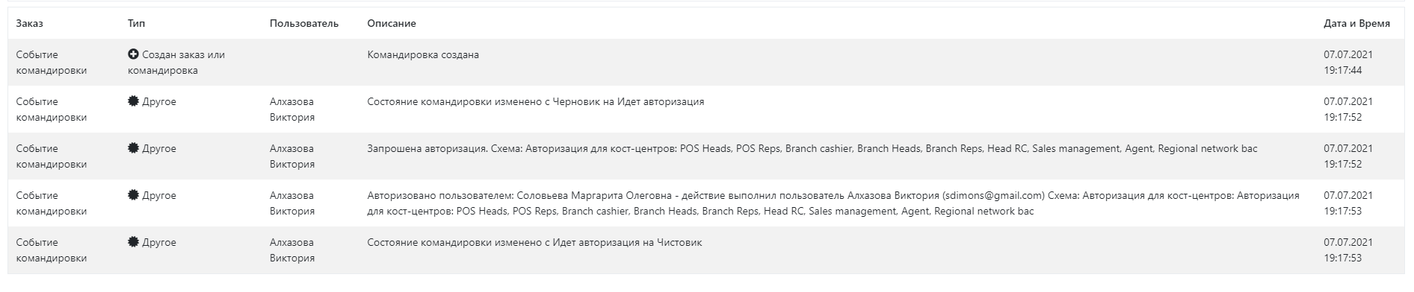

Также логи можно увидеть в журнале событий.

Особенности импорта плана командировок:

1. Для того, чтобы одна та же командировка не импортировалась многократно, используется бюджетный справочник «Импорт ID», который создается автоматически, при включении МОДа. Значение кода заполняется автоматически. Код скрыт при установке кодов командировки.
2. Схема авторизации должна иметь один уровень авторизации №1

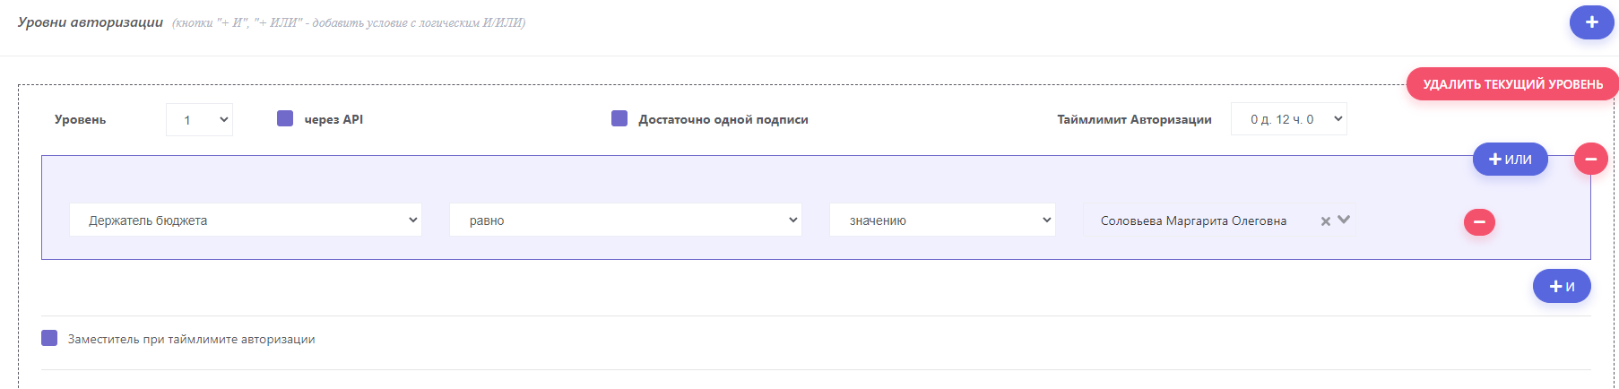

1. Импортируемы командировки помечаются кодом ДА из справочника «Командировка по плану»
2. Следующие коды при установке кодов нельзя редактировать, так как только для чтения и устанавливаются при импорте плана командировок:

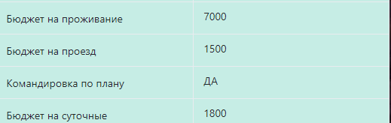

1. Персона, на которую импортируется план командировки становится инициатором командировки.
2. Заказ «Аванс под отчет». Если подключен МОД «btrip-авансовые отчеты», то в командировку будет автоматически добавлен заказ «Аванс под отчет».

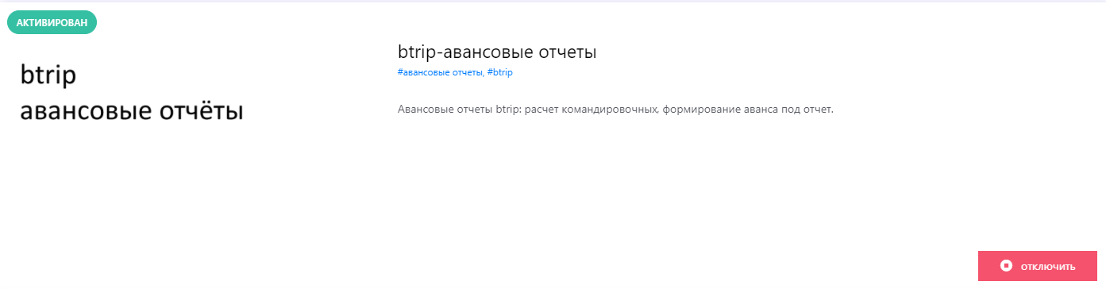

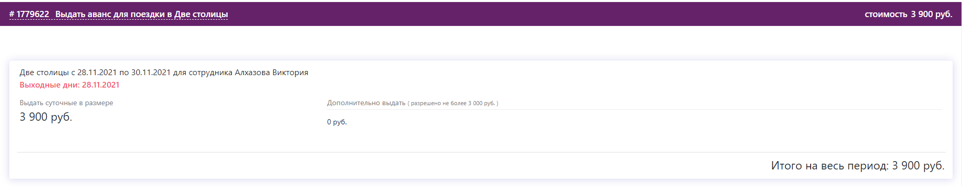

Замечания:

Если МОД «btrip-авансовые отчеты» отключен, то никакой ошибки не будет. В журнале событий будет написано ПРЕДУПРЕЖДЕНИЕ о том, что МОД не подключен.

Если МОД подключен и произошла ошибка добавления заказа, то ошибка будет и в журнале событий и в прикреплённом файле (log.txt).

1. Ограничение параллельных загрузок файлов для импорта.

Если выполняется обработка файла для импорта, то следующий файл можно загрузить только после обработки текущего. Вместо кнопки загрузки файла будет предупреждение. Ждите оповещения по почте:

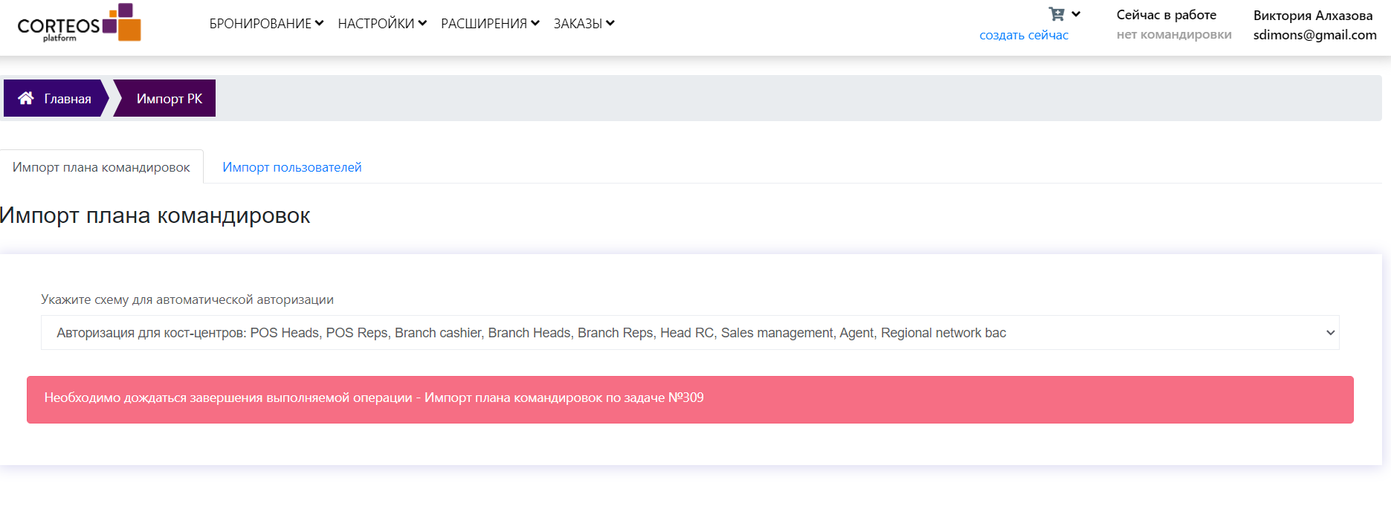

# Прямая загрузка файла с пользователями с сервера SFTP

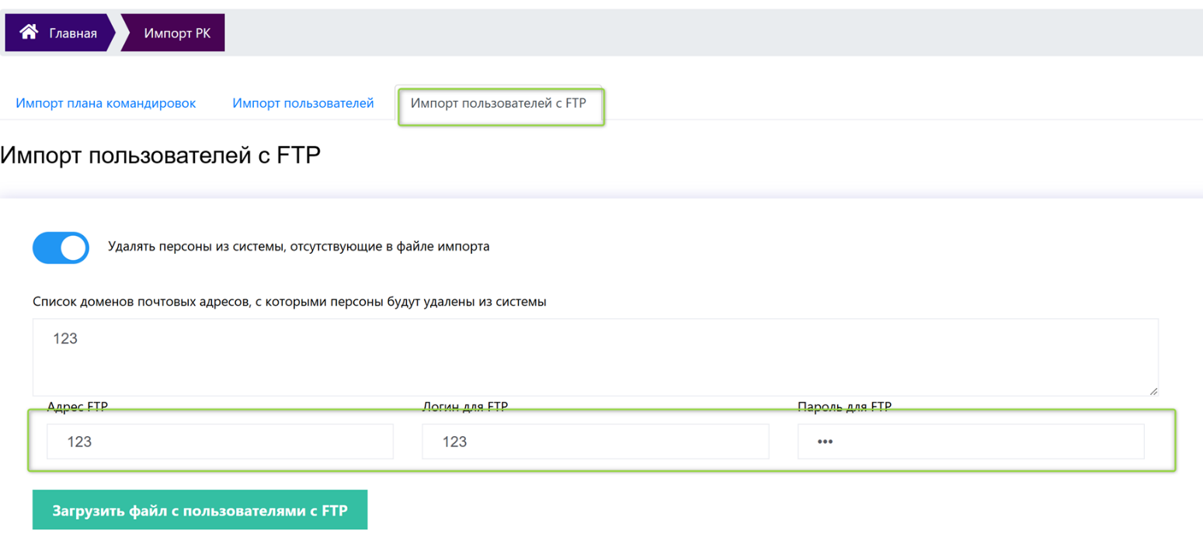

Импорт пользователей с SFTP такой же, как из файла с локального диска.

Адрес FTP, Логин FTP, Пароль FTP это данные для доступа в SFTP Ренессанс Кредита.